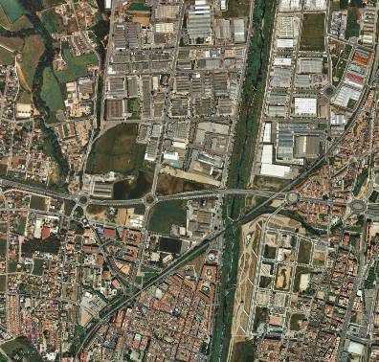

Juliol de 2023

Política de pagament amb targetes bancàries

**Índex**

1 INTRODUCCIÓ 1

2 OBJECTIUS 1

3 PROCEDIMENT A SEGUIR 1

4 CONTROL POSTERIOR DE LA DESPESA 2

# INTRODUCCIÓ

L’ICGC disposa de diverses targetes de crèdit per a fer front a pagaments en circumstàncies en que no és possible fer-ho mitjançant el procediment ordinari de reconeixement de l’obligació i corresponent pagament.

En concert, actualment l’ICGC disposa de 7 targetes VISA a nom de les persones que ostenten els següents càrrecs i amb els límits indicats:

|  |  |
| --- | --- |
| **CÀRREC** | **LIMIT DE CREDIT** |
| █████████ | 10.000,00 |
| ██████████ | 6.000,00 |
| ███████████████████████ | 10.000,00 |
| █████████████████████████████ | 60.000,00 |
| ███████ | 6.000,00 |
| ██████████████████████████████ | 10.000,00 |
| █████████ | 6.000,00 |

Aquesta forma de pagament es configura com un mitjà de pagament excepcional i caldrà que s’ajusti al procediment establert en l’apartat tercer del present document.

La Direcció de l’Institut té la potestat de rebaixar els límits de crèdit o bé cancel·lar o emetre noves targetes de crèdit.

# OBJECTIUS

La política d'ús de les targetes bancàries es configura com un conjunt de normes i procediments establerts per regular l'ús i la gestió de les targetes bancàries per part del personal de l’ICGC.

Les normes i procediments per a l'ús de les targetes bancàries són habituals a l'administració pública catalana i tenen com a base principal la transparència, l'eficiència i la responsabilitat en la gestió dels recursos públics.

# PROCEDIMENT A SEGUIR

Per tal de procedir a la utilització de les targetes de crèdit com a forma de pagament caldrà:

1. Ús legítim: Les targetes de crèdit s'han d'utilitzar exclusivament per a despeses relacionades amb l'activitat empresarial i no per a fins personals. Això implica que els empleats han de justificar totes les despeses realitzades amb la targeta de crèdit i presentar comprovants o factures que les recolzin.
2. Autorització: Es requereix l’autorització prèvia de la direcció per a l'ús de targetes de crèdit a l'empresa. Aquesta autorització es realitzarà a través de la corresponent ordre de comanda que haurà d’indicar que el pagament s’ha de realitzar mitjançant targeta bancària.
   1. En el cas de circumstàncies excepcionals en les que no ha estat possible aquesta autorització prèvia caldrà la justificació posterior mitjançant la presentació dels comprovants corresponents i detall de la circumstància que no ha permès la realització de la comanda prèvia. Aquesta justificació posterior es podrà realitzar a través de correu electrònic.
3. Límits de despesa: Cada targeta de crèdit té uns límits mensuals establerts. Per a circumstàncies excepcionals els límits mensuals es podran incrementar amb les corresponents autoritzacions.
4. Política de reemborsament: Si els usuaris fan despeses personals per error amb la targeta de crèdit de l'empresa, es realitzarà la devolució immediata dels fons per part de l'empleat acompanyada d'una justificació vàlida.

# CONTROL POSTERIOR DE LA DESPESA

L’àrea de gestió econòmica realitzarà les comprovacions pertinents així com les conciliacions bancàries periòdiques.

En cas que es requereixi més informació de la despesa o sobre l’ús de la targeta es sol·licitarà a l’usuari de la mateixa que haurà de lliurar-la.

Miriam Moysset i Gil

Directora